Projekti - Project / Course | Standardiloimi  Standard warp | 4
Sidos - Weave structure | Plain weave, basket weave, rib weave, twill, patterned two-weft systems  Palttina, 2- ja 4-langan panama, ripsi, toimikkaat, kahden kudejärjestelmän kuviolliset mallit
Loimen pituus - Warp length | 10 m (8/2022)
Loimen tiheys - Warp density | 3 lankaa / ends / cm
Loimen lankaluku - Yarn count | 120 + 2 lankaa / ends
Kaiteen/Pirran numero - Reed | 30:1
Loimilangan materiaali - Warp material | 18-säikeinen kalalanka (”Liina”)  tex 30 x 18, Shade: Beige  100 % Cotton twine
Kuteen tiheys - Weft density | kudetta / picks / cm
Kaideleveys - Width in reed | 40 cm
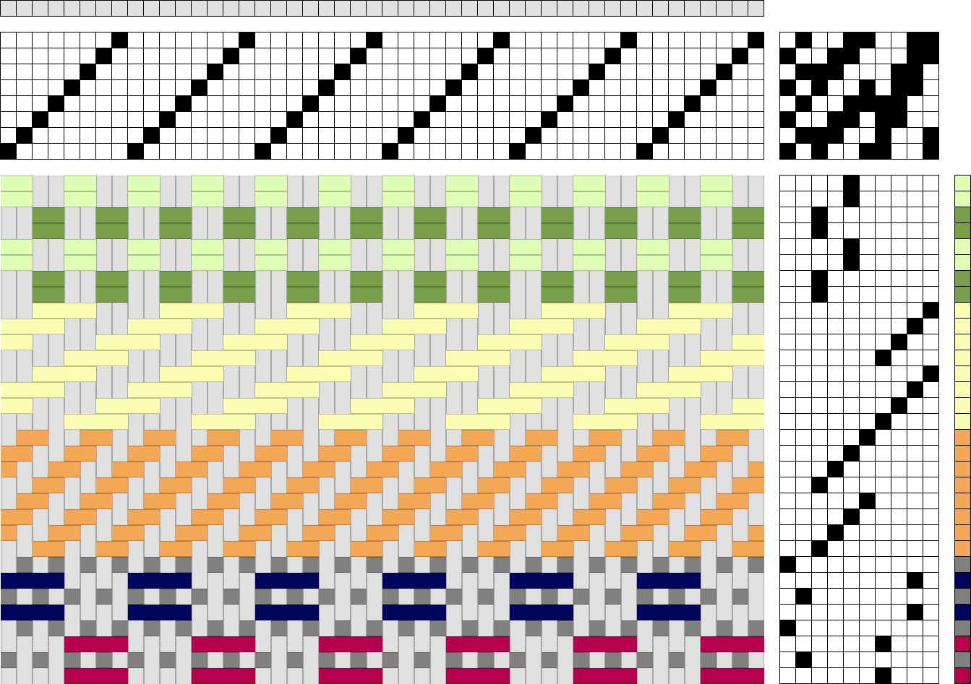

Loimen metrihinta | Price per meter:
